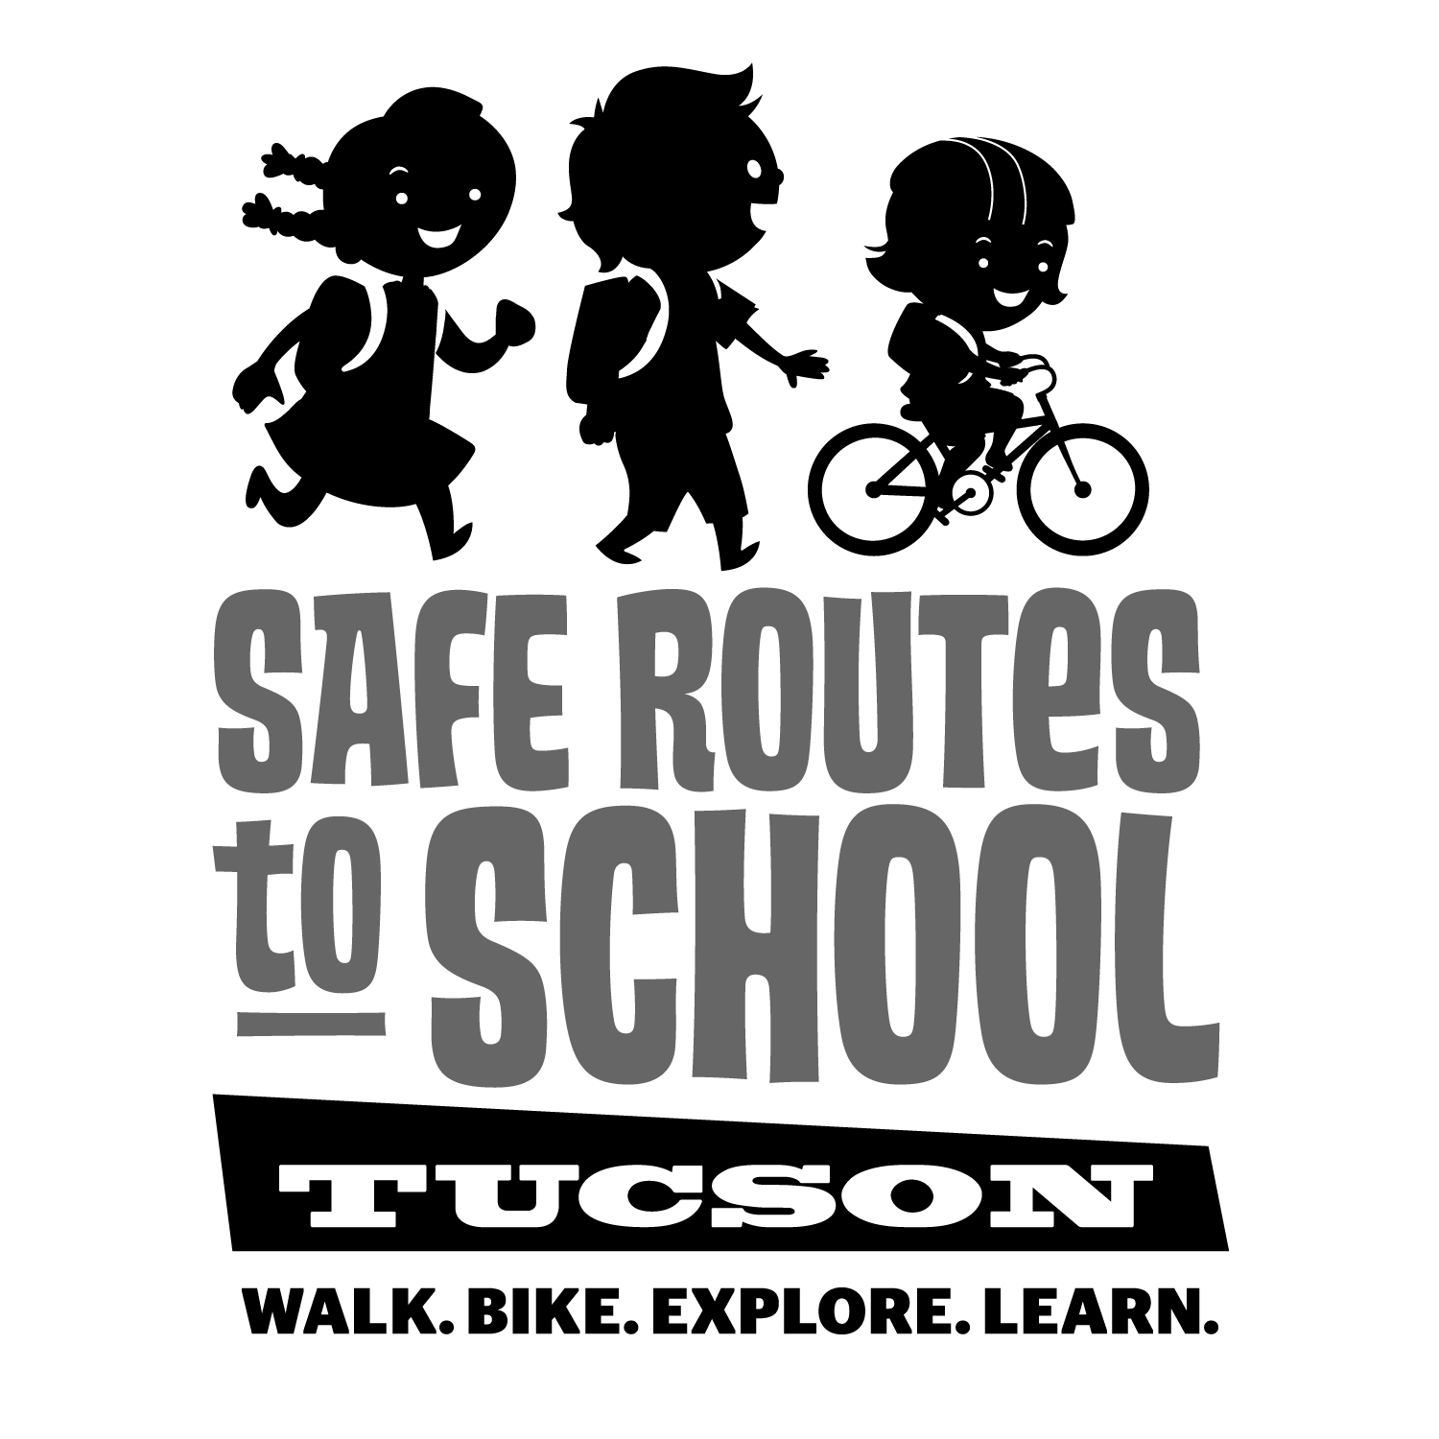

como grupo a compartir el ejercicio y la diversión. ¿Vive demasiado lejos de la escuela? Los niños pueden hacer las huellas a la casa de un amigo, haciendo un mandado, o usar los pies en otra manera de viajar.

¡Buena suerte!

Estimado padre o tutor,

Este año, nuestra escuela está apoyando el “Haga Huellas-Un Reto de Transporte Activa” (Make Tracks Active Travel Challenge) para animar los niños que sean más activos, estén saludables, y descubran la diversión y energía como viajar a pie. También, niños que caminan o andan en bicicleta a la escuela se concentran mejor en la clase, y caminar es una manera estupenda para pasar tiempo de calidad con sus niño(s).

Durante cada mes del reto, su niño recibirá una tarjeta para apuntar sus viajes. Circule un zapato, una bicicleta, o una patineta cada vez que camina, anda en bicicleta, o patine. El fin de cada mes, los niños quien entreguen su tarjeta recibirán un premio pequeño. ¡La clase que tenga los viajeros más activos serán premiados con el trofeo viajador de la escuela!

Por favor, motive sus niño(s) a caminar, andar en bicicleta o patinar a la escuela. Use la mejor ruta y camine

como grupo a compartir el ejercicio y la diversión. ¿Vive demasiado lejos de la escuela? Los niños pueden hacer las huellas a la casa de un amigo, haciendo un mandado, o usar los pies en otra manera de viajar.

¡Buena suerte!

Estimado padre o tutor,

Este año, nuestra escuela está apoyando el “Haga Huellas-Un Reto de Transporte Activa” (Make Tracks Active Travel Challenge) para animar los niños que sean más activos, estén saludables, y descubran la diversión y energía como viajar a pie. También, niños que caminan o andan en bicicleta a la escuela se concentran mejor en la clase, y caminar es una manera estupenda para pasar tiempo de calidad con sus niño(s).

Durante cada mes del reto, su niño recibirá una tarjeta para apuntar sus viajes. Circule un zapato, una bicicleta, o una patineta cada vez que camina, anda en bicicleta, o patine. El fin de cada mes, los niños quien entreguen su tarjeta recibirán un premio pequeño. ¡La clase que tenga los viajeros más activos serán premiados con el trofeo viajador de la escuela!

Por favor, motive sus niño(s) a caminar, andar en bicicleta o patinar a la escuela. Use la mejor ruta y camine

***[www.saferoutestucson.org](http://www.saferoutestucson.org) / [www.facebook.com/SRTSTucson](http://www.facebook.com/SRTSTucson)***

[***www.saferoutestucson.org***](http://www.saferoutestucson.org) ***/ [www.facebook.com/SRTSTucson](http://www.facebook.com/SRTSTucson)***

